В каких случаях проводится независимая экспертиза (оценка) повреждённого автомобиля?

В случае, если по результатам проведенного страховщиком осмотра поврежденного транспортного средства вы договорились со страховщиком о размере страхового возмещения, и никто не настаивает на организации независимой экспертизы (оценки), то такая экспертиза не проводится.

Если согласие не достигнуто, страховщик обязан организовать независимую экспертизу.
После проведения экспертизы страховщик обязан ознакомить вас с результатами осмотра и/или с результатами независимой технической экспертизы (оценки) таким способом, который вы указали в заявлении о возмещении.
Самостоятельно назначить экспертизу владелец транспортного средства может только при условии, если специалист страховой компании в установленный срок так и не осмотрел предоставленную на оценку машину.
Результаты экспертизы, организованной потерпевшим, принимаются страховщиком для определения размера страхового возмещения, а стоимость экспертизы должна быть включена в сумму понесённых убытков.

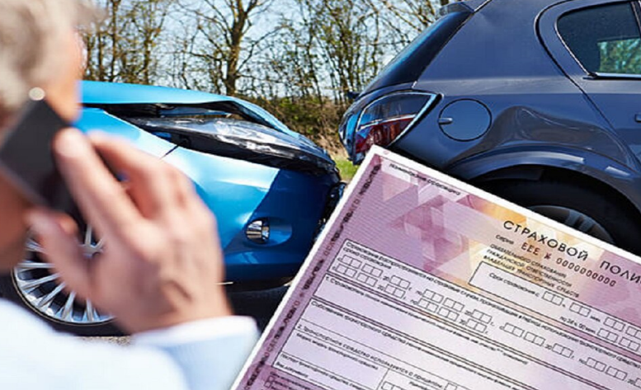
ПОМНИТЕ!
В случае самостоятельной организации экспертизы поврежденного транспортного средства по правилам ОСАГО
потерпевший обязан не позднее, чем за 3 дня до ее проведения проинформировать о месте, дате и времени проведения страховщика для того, чтобы он мог присутствовать при проведении экспертизы.

